# Inštalácia databázy

Pred samotnou inštaláciou aplikácie je potrebné nainštalovať a nakonfigurovať databázový server. Je preto potrebné vyhradiť jeden počítač v LAN sieti, na ktorý bude nainštalovaný PostgreSQL databázový server.

## Postup inštalácie databázového servera PostgresSQL:

1. Zo stránky [Community DL Page (enterprisedb.com)](https://www.enterprisedb.com/downloads/postgres-postgresql-downloads) si vyberte najnovšiu verziu zodpovedajúcu vášmu operačnému systému. (V tomto návode sa používa OS Windows. Jednotlivé príkazy pre iné OS sa môžu líšiť.)
2. Otvorte .exe súbor a nainštalujte PostgreSQL.
3. V Select Components odznačte možnosť Stack Builder.

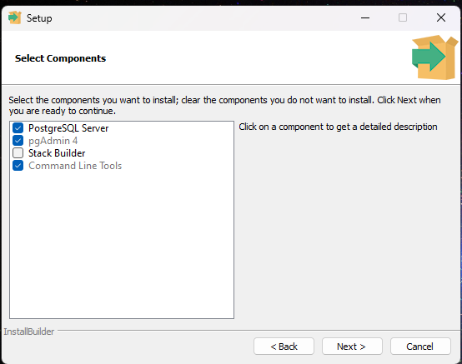

1. Zadajte heslo, ktoré budete neskôr potrebovať na pripojenie sa k serveru.

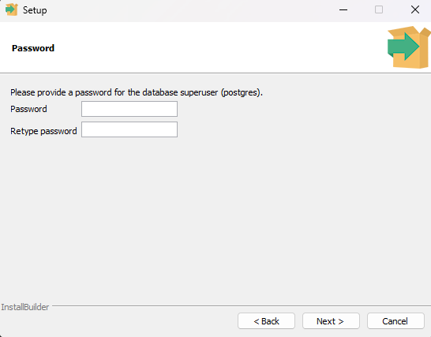

1. V ďalšom kroku máte možnosť zmeniť port z prednastavenej hodnoty 5432 na inú. V takomto prípade bude nutné vykonať zmeny aj v samotnom programe. (najlepšie by však ak by ste ho nemenili, aby sme predišli možným nedorozumeniam)
2. Dokončite inštaláciu kliknutím na tlačidlo Finish.
3. Po korektnej inštalácií, v hlavnom paneli vo vyhľadávacom poli zadajte pgAdmin 4 a následne túto aplikáciu spustite.

## Pripojenie sa na server PostgreSQL 16.

1. Rozbaľte menu server v ľavej časti obrazovky.
2. Zadajte prístupové údaje, ktoré ste si nastavili pri inštalácií (bod 4.).
3. Kliknite na možnosť PostgreSQL 16.
4. Kliknite pravým tlačidlom na možnosť Databases
5. Vyberte voľbu Create > Database…
6. Novú databázu nazvite storage a kliknite tlačidlo Save.
7. Novovytvorá databáza by sa mala zobraziť medzi databázami.

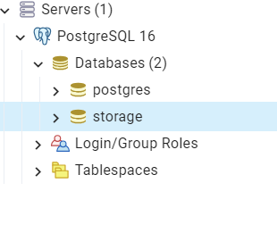

1. V hlavnom paneli vo vyhľadávacom poli zadajte cmd a následne enter, čím sa spustí príkazový riadok (command line).
2. Do príkazového riadku napíšte príkaz: cd C:\Program Files\PostgreSQL\16\bin. Cesta sa môže líšiť, pokiaľ ste zvolili iné miesto na uloženie.
3. Stiahnite si script na vytvorenie databázy: [sklad/src/createscript.sql at main · TIS2023-FMFI/sklad (github.com)](https://github.com/TIS2023-FMFI/sklad/blob/main/src/createscript.sql)
4. Uložte si ho na vhodné miesto na počítači
5. Do príkazového riadku napíšte príkaz: psql -U postgres -d storage -f <createscript_cesta>

(<createscript_cesta> = nahraďte cestou, kde sa nachádza script, ktorý ste stiahli v predošlom bode)

1. Zadajte heslo pre používateľa.
2. Spustí sa script, ktorý do databázy nahrá potrebné údaje. V pgAdmin 4 možeme skontrolovať, či sa potrebné tabuľky vytvorili.

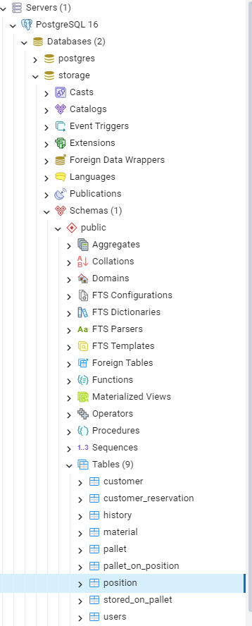

Teraz máme nahratú databázu, treba ešte zmeniť súbory, aby sa na databázu mohli pripojiť zariadenia z rovnakej siete nasledovne:

1. Súbor C:\Program Files\PostgreSQL\16\data\ postgresql.conf si otvorte v aplikácii Notepad
2. Nastavte listen_addresses = '*'
3. Následne treba zistiť aké IPv4 adresy sú prístupné vo vašej sieti.
4. Otvorte príkazový riadok a napíšte ipconfig
5. Zobrazia sa Vám údaje o vašich sieťových kartách
6. Na základe poskytnutých údajov vypočítajte IP range v CIDR notácii (rozsah IP adries).
7. Otvorte súbor C:\Program Files\PostgreSQL\16\data\pg_hba.conf
8. Do súboru pod IPv4 local connections pridajte riadok:

host all all <IP_RANGE> scram-sha-256

pričom <IP_RANGE> nahradíte vypočítanou hodnotou.

1. Súbor uložte.

## Nastavenie Firewall-u

1. V hlavnom paneli vo vyhľadávacom poli zadajte Windows Defender Firewall a spustite ju.
2. Kliknite na Povoliť aplikácii alebo funkcii vstup cez Windows Defender Firewall.
3. Nájdite postrgesql. Pokiaľ sa tam nenachádza kliknite na zmeniť nastavenie, povoliť inú aplikáciu (Allow an app or feature through Windows Defender Firewall)
4. Stlačte tlačidlo povoliť inú aplikáciu (Allow another app). Ak nie je sprístupnená táto možnosť ťuknite na tlačidlo zmeniť nastavenia (Change settings).
5. Vyberte databázový server, ktorý sa nachádza na C:\Program Files\PostgreSQL\16\bin\postgres.exe.
6. Následne stlačte tlačidlo na typy sietí (Network types).
7. Oba checkboxy súkromné aj verejné (Private, Public) majú byť zaškrtnuté, ak nie sú vyberte ich.
8. 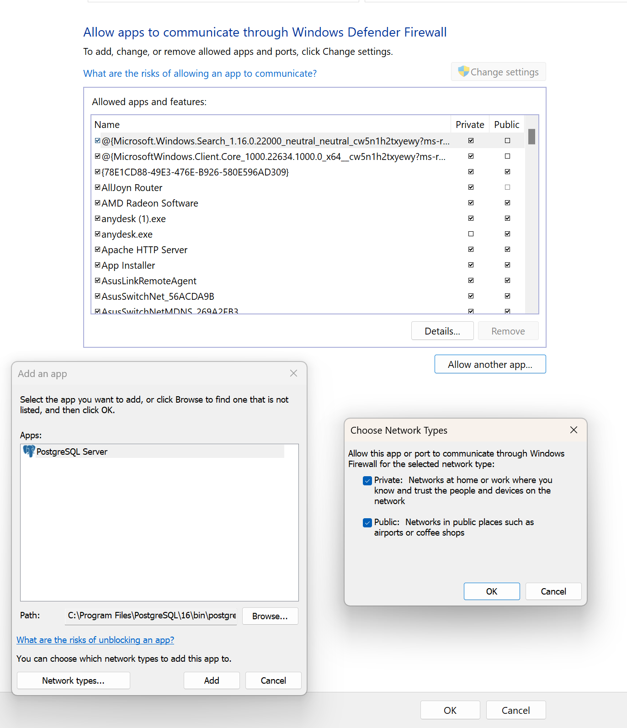Uložte zmeny.

# Vytvorenie exe – súboru

Ako prvé je potrebné si stiahnúť :

<https://drive.google.com/file/d/1_P2RQdqNYBYA8r31FFcnV2ZcrtVoR7Wy/view?usp=sharing>

a rozbaliť ho do C:\Program Files

Na vytvorenie exe súboru je potrebné si stiahnúť [Launch4j Executable Wrapper Files](https://sourceforge.net/projects/launch4j/files/launch4j-3/3.50/)

1. V záložke Basic vybrať ako:
   1. **Output file** miesto, kde chcete umiestniť danú aplikáciu.
   2. **Jar:** príslušný jar [FinalApp.jar](https://github.com/TIS2023-FMFI/sklad/blob/main/src/FinalApp/out/artifacts/FinalApp_jar/FinalApp.jar)
   3. **Icon:** [CEVA Logistics logo](https://github.com/TIS2023-FMFI/sklad/blob/main/src/FinalApp/src/main/resources/CEVA_Logistics_Logo_white.ico)
2. V záložke Single instance nastaviť aby bolo možné vytvoriť iba jednu inštanciu.
3. V záložke JRE vybrať ako JRE paths nasledovnú cestu: C:\Program Files\Java\jdk-17
4. V ľavom hornom rohu vybrať možnosť Build wrapper čím sa daná aplikácia vytvorí.

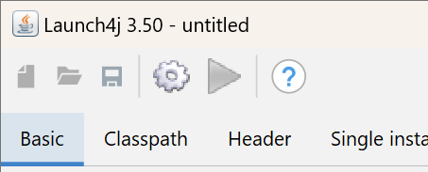

## Nastavenie pripojenia ku serveru

1. Otvorte si súbor database.cfg nachádzajúci sa v C:\Program Files\Java

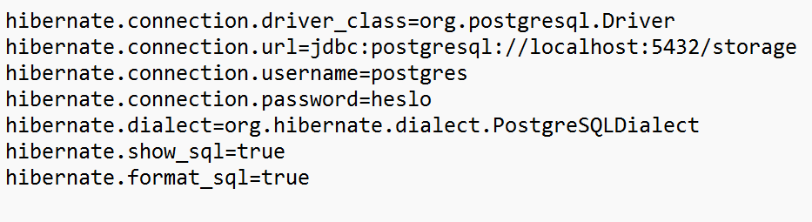

1. localhost nahraďte IPv4 adresou Ethernet adaptéra, prostredníctvom ktorej je počítač pripojený do lokálnej stiete (počítač, na ktorom beží databázový server).
2. password nahraďte heslom, ktoré ste si vybrali počas inštalácie PostgreSQL.
3. Uložte a potvrďte zmeny.